**Трансплантація органів в Україні**

Трансплантація вважається індикатором якості та рівня надання медичної допомоги, а також ступеня розвитку країни та суспільства. Відсутність або недостатній розвиток трансплантаційної служби — свідчення слабкості і недалекоглядності державного апарату, ознака країни третього світу.

У даний час в США щорічно виконується близько 26-28 тисяч трансплантацій; в Іспанії — більше 3 тисяч; у Польщі понад 1500 трансплантацій на рік. Серед пострадянських країн лідируючими за кількістю трансплантацій є Естонія, виконуючи щорічно 46,2 трансплантацій на 1 млн населення, Латвія — 36,2 і Литва — 22,4 на 1 млн населення в рік.

[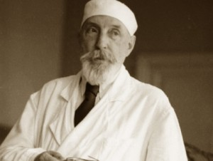](http://stemcellbank.org.ua/wp-content/uploads/2014/11/2_Filatov.jpg)

В Україні зародження транспланталогії можна датувати 1912 р., коли В.П. Філатов вперше виконав трансплантацію рогівки. У 1930 р. в Україні була проведена перша трансплантація нирки в експерименті, а в 1933 р. — в клініці. У 1994 р. в Запорізькому центрі трансплантації проф. О.С. Никоненко виконав першу в Україні трансплантацію печінки від донора-трупа. У 2000 р. в Україні виконана перша трансплантація кісткового мозку. У 2001 р. проф. В.Ф. Саєнко та О.Г. Котенко вперше в країні в стінах Інституту хірургії та трансплантології ім. А.А. Шалімова провели трансплантацію частини печінки від живого родинного донора, а проф. Б. М. Тодуров в тому ж році виконав першу в Україні трансплантацію серця.

За останні 10 років в Україні виконано 949 трансплантацій нирки, печінки, серця, підшлункової залози. З них 394 трансплантації проведено в НІХТ ім. О.О.Шалімова, що становить 41,5% від усіх трансплантацій в Україні. Також за останні 10 років в Україні зроблено 97 трансплантацій печінки, з яких — 94 пересадки частини печінки від живого родинного донора в НІХТ ім. О.О.Шалімова і 3 трансплантації трупної печінки в Запорізькому центрі трансплантації під керівництвом А.С. Никоненко. З 94 трансплантацій частини печінки від живого родинного донора в половині випадків трансплантації виконані дітям віком від 5 міс до 18 років. В середньому в НІХТ ім О.О.Шалімова проводиться 12-13 трансплантацій печінки в рік. Однак, потреба в пересадці печінки по Україні становить від 800 до 1200 трансплантацій щорічно. З 2010 по 2014 рр. в Україні виконано 612 органних трансплантацій, але щорічні потреби в трансплантації органів в країні в сотні разів перевищують ці цифри.  
У світі на сьогоднішній день відзначається зростання трансплантаційної активності, прогрес в організації донорського процесу, оптимізація консервування органів, розширення показань до донорства, нові підходи в оперативній техніці, розширення переліку органів, що пересаджуються, нові підходи до імунологічного моніторингу, застосування нових імуносупресантів і протоколів.

У даний час державою, якій вдалося організувати одну з найбільш успішних трансплантаційних служб світу, вважається Іспанія. Нині в Іспанії проведено більше 90 000 пересадок органів, 300 000 пересадок тканин і близько 50 000 трансплантацій кісткового мозку і переливань пуповинної крові. Жителі Іспанії, яким необхідна трансплантація органів, мають найбільші шанси серед жителів планети їх отримати. Середній термін очікування нирки в Іспанії становить близько року, печінки — шість місяців, серця — три місяці. Донорство та пересадка органів в Іспанії регулюються на законодавчому рівні. Донорство органів, тканин і клітин відбувається виключно добровільно і не є способом отримання будь-якої економічної вигоди. Людина, що бажає після смерті передати свої органи для пересадки іншій людині, оформляє картку донора. Але після смерті донора згода родичів на вилучення органів для трансплантації є обов’язковою. Відсоток прижиттєвих згод на донорство органів в Іспанії досягає 85%. У кожній лікарні Іспанії введено посаду трансплантаційного координатора.

Аналізуючи розвиток трансплантології в країнах ближнього зарубіжжя, слід в першу чергу описати надзвичайно успішний досвід білоруських колег в організації трансплантологічної служби. У 2013 р. в республіці Білорусь набув чинності Закон «Про трансплантацію органів і тканин», який дозволив реформувати систему донорства органів і забезпечити зростання кількості органних трансплантацій в 2013 р. в 50 разів порівняно з 2005 р. Так, в 2013 р. за кількістю ефективних трупних донорів на 1 млн. жителів республіка Білорусь зайняла 10-е місце в світі. У 2013 р. в Білорусі кількість ефективних трупних донорів становила 18,1 на 1 млн жителів, тоді як в Україні — 0,2, у Польщі — 15,5, у Німеччині — 10,7.

Серед країн світу, що успішно організували трансплантаційну службу можна також відзначити Бангкок і Таїланд де спрощення моделі посмертного донорства дозволило за три роки вдвічі збільшити кількість трансплантацій від посмертних донорів.

[](http://stemcellbank.org.ua/wp-content/uploads/2014/11/1_ETCO.png)

У 2013 р. в Румунії з введенням 35 посад трансплантаційних координаторів протягом року діагностовано 250 смертей мозку, виконано 135 вилучень органів і 500 подальших трансплантацій порівняно з 2011 р., коли було знайдено тільки 100 потенційних донорів і виконано 75 вилучень органів.

Збільшення трансплантаційної активності в останні роки відзначено і на Кіпрі. Це невелика держава з мультикультурним населенням (1,9 млн), що реєструвала в 2012 р. 3 000 згод на посмертне донорство, в 2014 р. зареєструвала вже 30 000 згод. Прогресу в трансплантології на Кіпрі досягнуто завдяки навчанню трансплантологічних координаторів в Барселоні, проведенню інформаційних кампаній, нагородженню донорів.У сучасній трансплантології все частіше виконуються пересадки органів від літніх донорів (старших 70 років) і трансплантації печінки при несумісності згідно групи крові.

У вересні 2014 р. у Швеції відбулися перші успішні пологи у жінки після трансплантації матки.

За даними Міжнародного реєстру трансплантації рук і тканинних композитів (Institute of Hand Surgery, Калгарі, Італія), з 1998 по 2014 рр. виконано 66 трансплантацій верхньої кінцівки, 22 трансплантації однієї руки і 22 трансплантації двох рук.  
З 2005 року в світі виконано 20 трансплантацій обличчя (щік, носа, губ, періоральних тканин).

За даними штату Філадельфія (США) у період 1987-2013 рр. зареєстровано 122 вагітності у 71 жінки після трансплантації серця, 3 вагітності після 2-х трансплантацій серця і 1 вагітність після 3-трансплантацій серця. 82 вагітності у реципієнток серця закінчилися пологами. Середня вага новонароджених склала 2 550 гр. Серед дітей, народжених від матерів ыз донорським серцем, 72 дитини здорові і розвиваються нормально, їх середній вік становить 7,7 ± 5,9 років.

Крім органної трансплантології, в останні роки все ширше розвивається клітинна та тканинна трансплантація, і Україна входить в клуб країн світу, де методи трансплантації клітин людини широко застосовуються в клінічній практиці.

У 2008 р. [Інститут клітинної терапії](http://www.stemcellclinic.com/?lang=uk" \t "_blank)став першим медичним закладом України, що отримав право на проведення клінічних випробувань із застосуванням стовбурових клітин. А 5 років по тому, у 2012 р. Міністерство охорони здоров’я України затвердило методи клітинної терапії панкреонекрозу та критичної ішемії нижніх кінцівок, розроблені Інститутом клітинної терапії.

[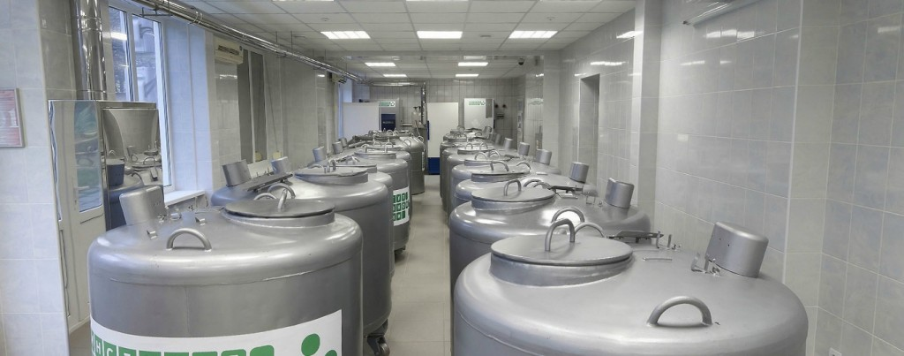](http://stemcellbank.org.ua/wp-content/uploads/2014/11/4_ICT.jpg)

**Варто також відзначити, що більша частина трансплантатів стовбурових клітин, які застосовуються у провідних науково-дослідних інститутах і клініках України, виготовляє Інститут клітинної терапії. У даний час в Україні біоматеріал, оброблений в Інституті клітинної терапії, найбільш часто застосовується в клінічній практиці.**

Вагомих успіхів у клітинній трансплантології в Україні досягли вчені з ДУ «Інститут нейрохірургії ім. А.П. Ромоданова» НАМНУ, де із застосуванням методів клітинної нейротрансплантації проліковано 1043 пацієнта з різними неврологічними порушеннями. Поліпшення стану відзначено в 79% хворих. Інститутом нейрохірургії ім. А.П. Ромоданова НАМН України у співпраці з Інститутом клітинної терапії розроблені методи виділення хондроцитів, і розроблена технологія лікування пацієнтів з міжхребцевими килами із застосуванням трансплантації аутологічних хрящових клітин. На сьогоднішній день із застосуванням даної інноваційної технології вже успішно проліковано 5 пацієнтів. Культивування хондроцитів для всіх пацієнтів перед трансплантацією проводив Інститут клітинної терапії.

Регенеративна терапія також активно розвивається в республіці Білорусь, де вже офіційно затверджені 17 клітинних технологій з лікування розсіяного склерозу, раку молочної залози, цукрового діабету, аміотрофічного латерального склерозу і багатьох інших важких захворювань, є досвід амбулаторної клітинної терапії.  
Враховуючи високий рівень розвитку сучасної хірургічної техніки та біотехнологій, можна зробити прогноз, що трансплантологія майбутнього ґрунтуватиметься на пересадці тканинноінженерних органів, вирощених із стовбурових клітин.

**Згідно з останніми даними Всесвітньої організації охорони здоров'я (ВООЗ), в 2015 році в світі було здійснено 126 670 трансплантацій органів - це 14,5 трансплантацій щогодини.**

Головне при цьому - зберегти життя якомога більшої кількості людей. Саме тому пересаджують в основному життєво важливі органи.

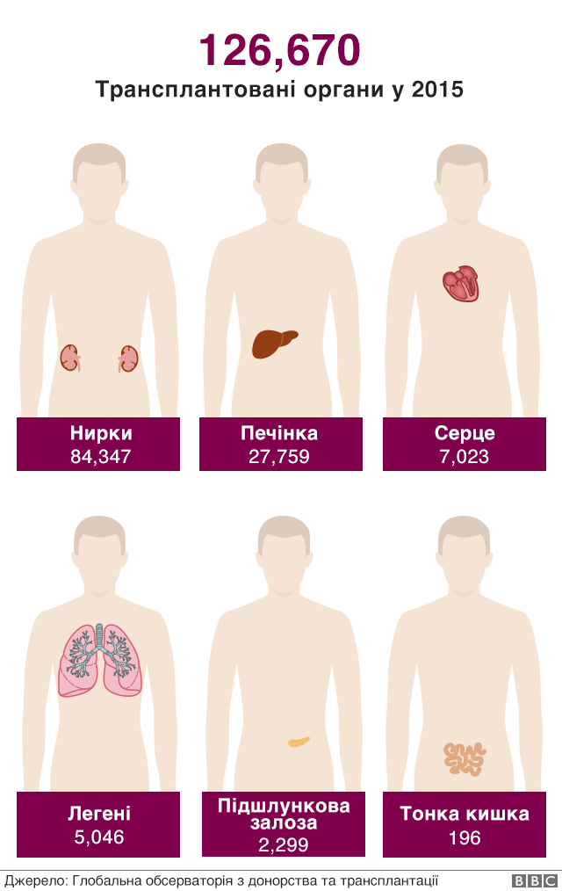

Останніми роками збільшується кількість пересадок інших органів, таких як легені, підшлункова залоза та тонка кишка.



Замінити можна навіть тканини - кістковий мозок, сухожилля, рогівку, шкіру, серцеві клапани, нерви і вени. Наразі все це - звичайні трансплантати.

Але, на жаль для деяких хворих, лікарі все ще не можуть замінити будь-яку частину людського тіла, пошкоджену або втрачену через нещасний випадок чи хворобу.